Violončelo Viola Violina
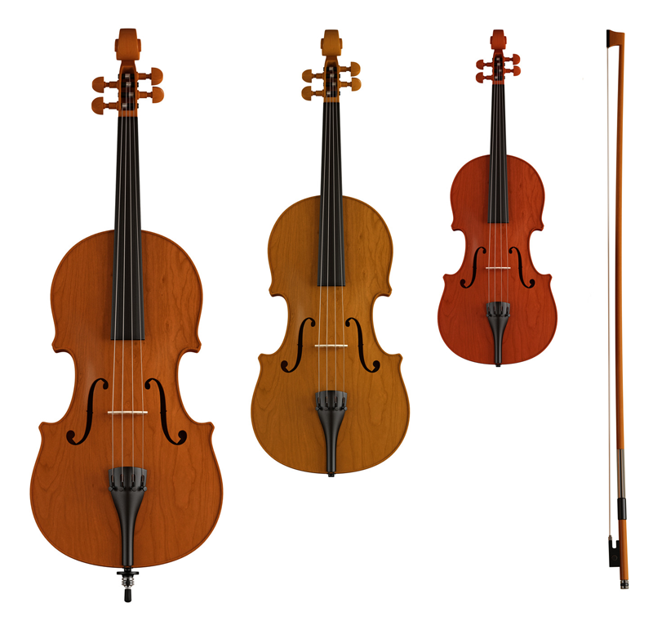

Pokaži najmanji gudaći instrument.
Poslušaj i pogledaj kratki video i odgovori koji instrumenti sviraju u gudačkom kvartetu.
https://www.youtube.com/watch?v=wjtgNC7QUFA

Nauči pjesmicu Ja posijah repu uz tekst.
https://www.youtube.com/watch?v=dzS_ZuwB88c

